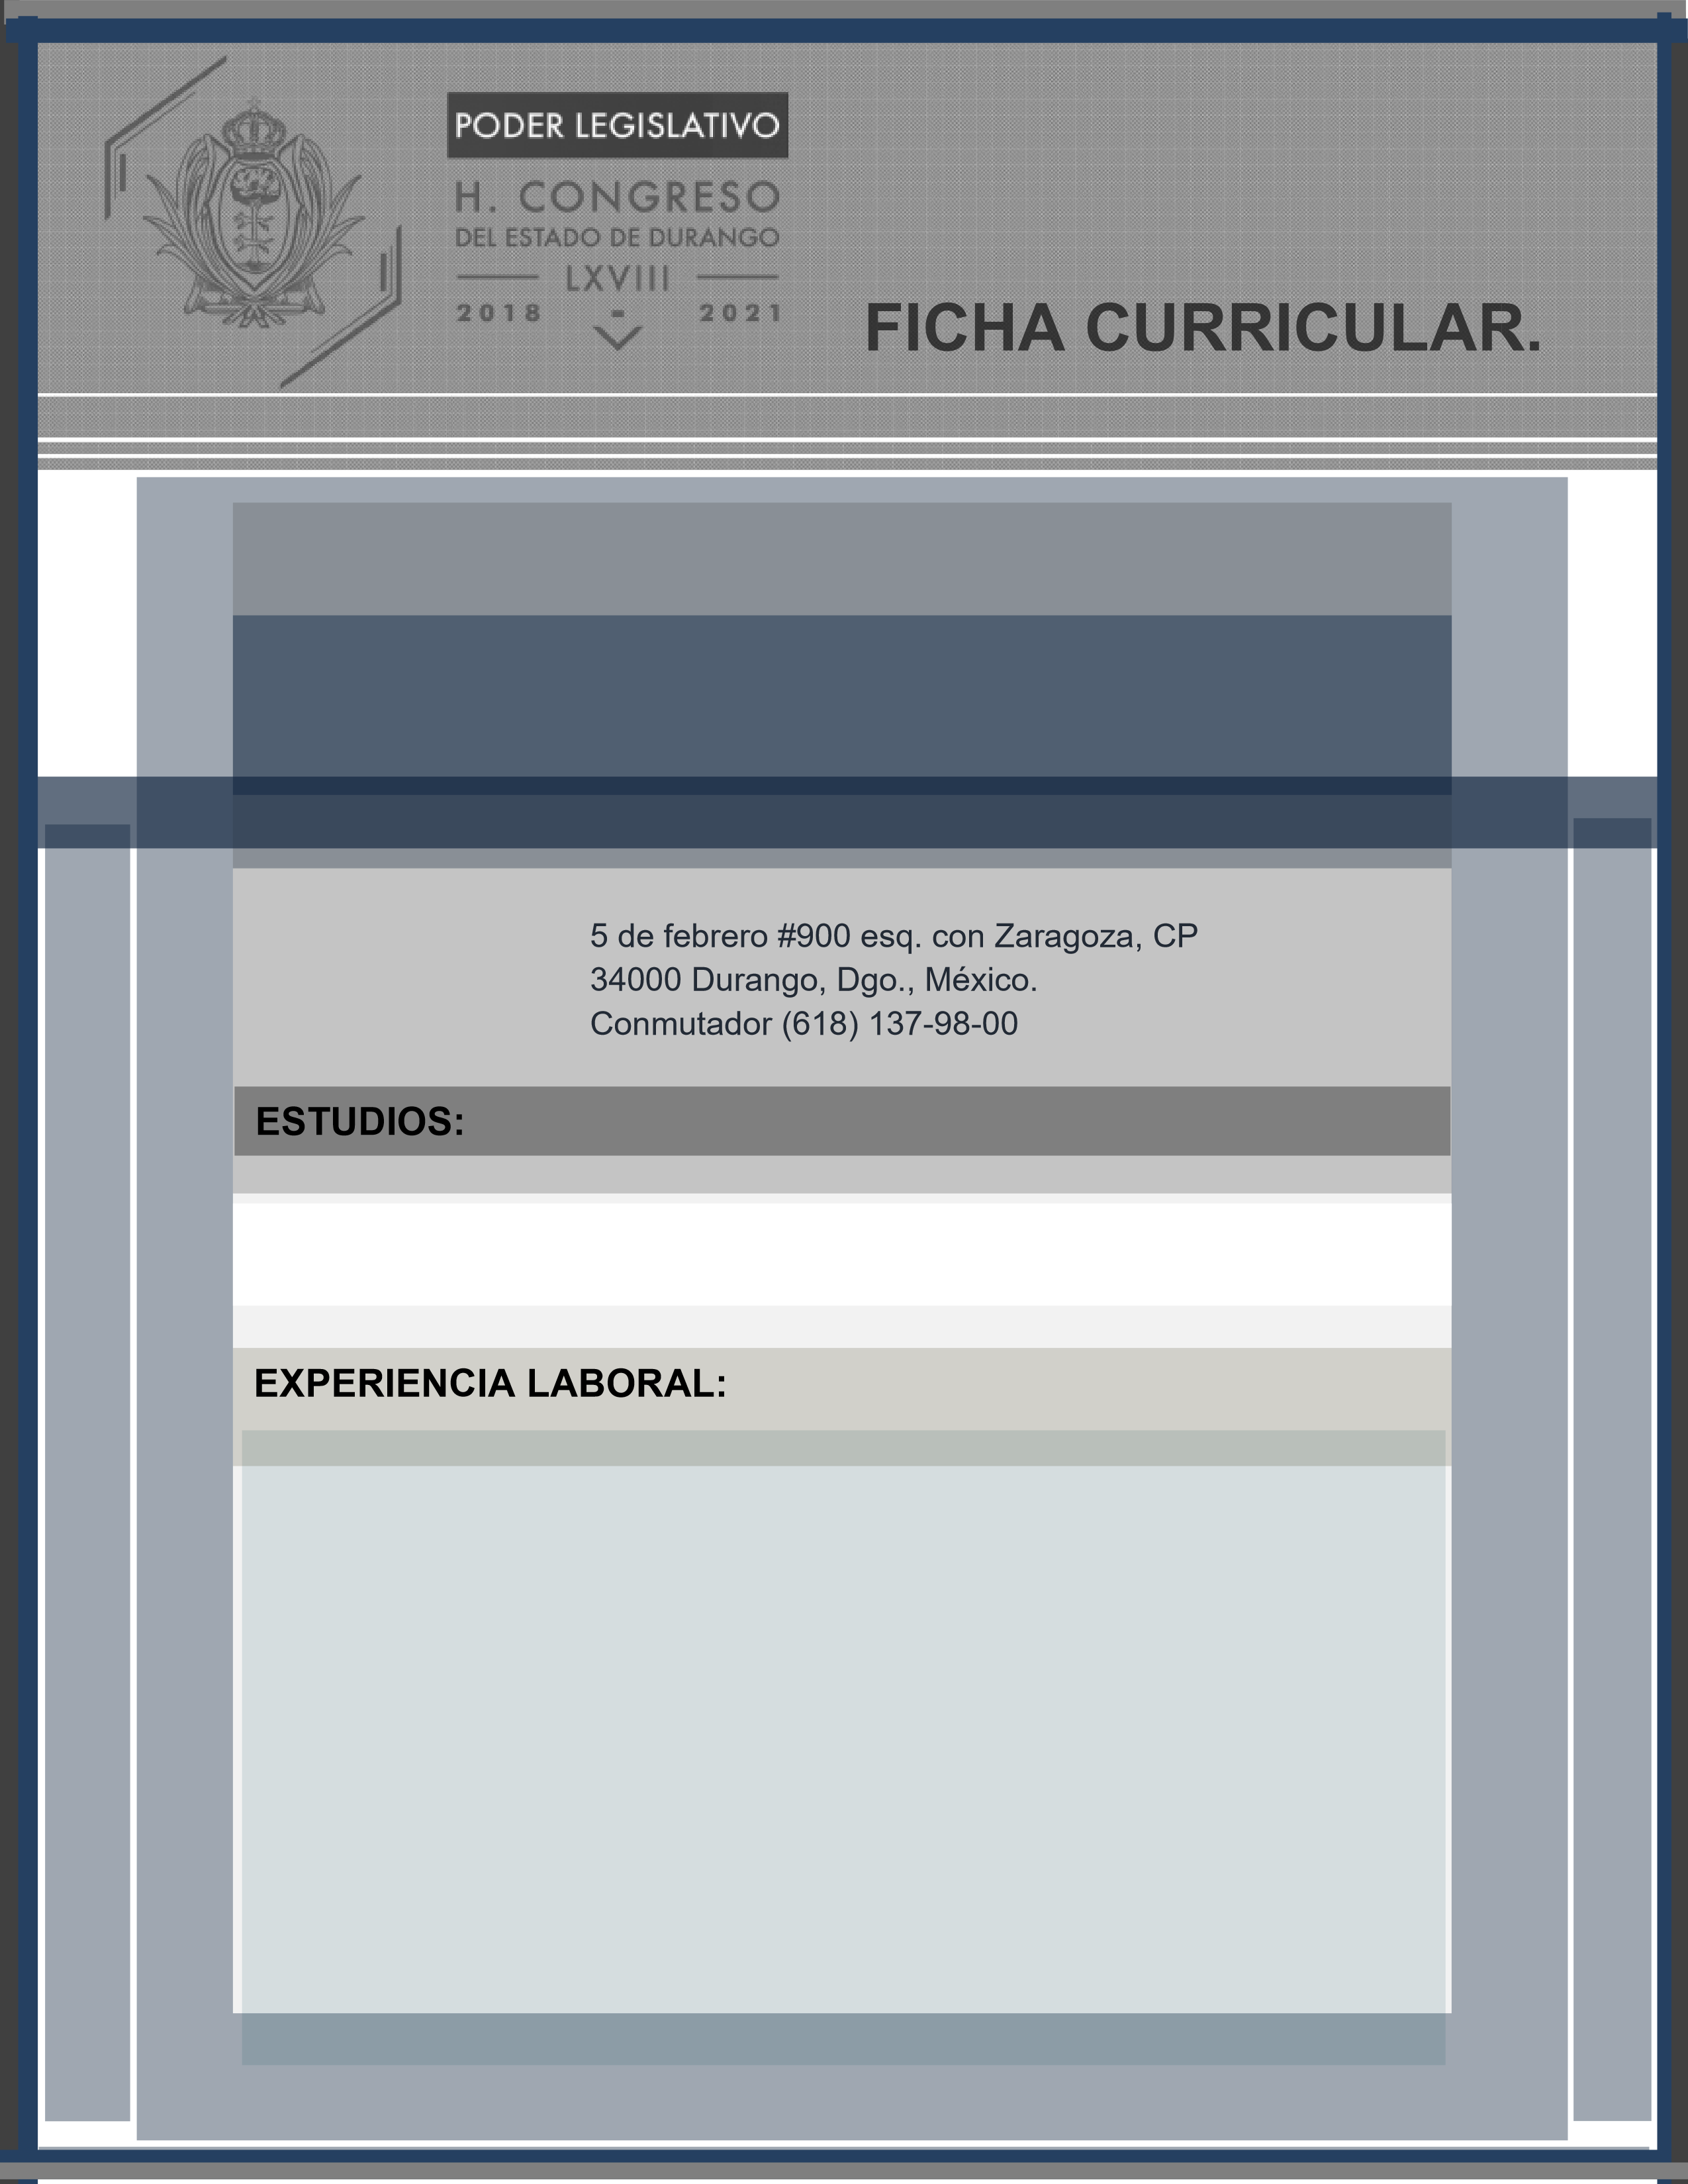

MARIO ALFONSO DELGADO MENDOZA

DIPUTADO

LICENCIATURA LA ESCUELA NORMAL SUPERIOR DE LA LAGUNA.

* DOCENTE EN LA SECUNDARIA POPULAR NOCTURNA DE TORREON COAHUILA.DOCENTE EN LA SECUNDARIA RAFAEL RAMIREZ CASTAÑEDA, EN GOMEZ PALACIO DGO.
* DOCENTE EN LA PREPARATORIA CENTRO ESCOLAR CATARINO HERRERA.
* DOCENTE EN EL SISTEMA ESTATAL DE TELESECUNDARIAS.
* REGIDOR DEL H. AYUNTAMIENTO DE LERDO EN 1992 A 1995.
* DIPUTADO LOCAL POR LA LXI LEGISLATURA EN EL ESTADO DE DURANGO DE 1998 A 2001.
* DIRECTOR DE ECOLOGIA EN EL MUNICIPIO DE LERDO EN 2013.RGIDOR CON LICENCIA DEL AYUNTAMIENTO DE LERDO DE 2013 A 2016.ACTUALEMNTE DIPUTADO LOCAL POR LA LXVIII LEGISLATURA.